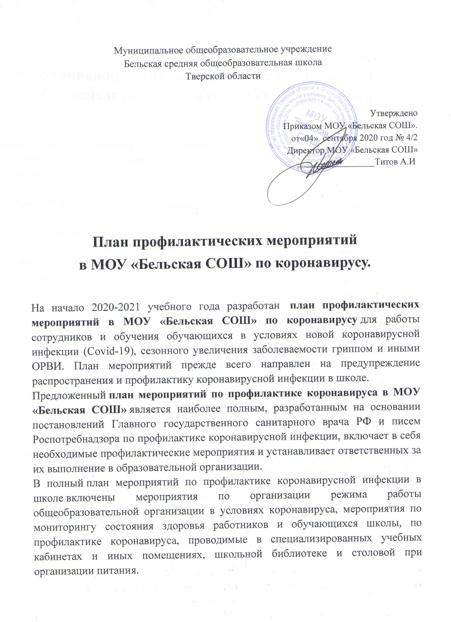

План
мероприятий по профилактике коронавирусной инфекции (COVID-19) в МОУ «Бельская СОШ»

Цель: профилактика и предупреждение распространения новой коронавирусной инфекции среди сотрудников и обучающихся общеобразовательной организации.
Основание:
1. Постановление Главного государственного санитарного врача РФ №20 от 13.07.2020г «О мероприятиях по профилактике гриппа и острых респираторных вирусных инфекций, в том числе новой коронавирусной инфекции (COVID-19) в эпидемическом сезоне и 2020-2021 годов».
2. Постановление Главного государственного санитарного врача Российской Федерации №16 от 30.06.2020г. «Об утверждении санитарно-эпидемиологических правил СП 3.1/2.4.3598-20 «Санитарно-эпидемиологические требования к устройству, содержанию и организации работы образовательных организаций и других объектов социальной инфраструктуры для детей и молодежи в условиях распространения новой коронавирусной инфекции (COVID-19).
3. Письмо Федеральной службы по надзору в сфере защиты прав потребителей и благополучия человека от № 02/8900-2020-24 от 08.05.2020г. «О направлении рекомендаций по организации работы образовательных организаций».

№ | Мероприятия | Ответственные
1. Мероприятия по организации режима работы общеобразовательной
организации в условиях новой коронавирусной инфекции
1.1. | Работу общеобразовательной организации осуществлять по специально разработанному расписанию уроков, перемен, составленному с целью минимизации контактов обучающихся (в том числе сокращения их количества во время проведения термометрии, приема пищи в столовой). Исключить общение обучающихся из разных классов во время перемен. | Заместитель  директора по УВР  Сюлькова М.А.
1.2. | Закрепить за каждым классом учебный кабинет, организовав предметное обучение и пребывание в строго закрепленном за каждым классом помещении, за исключением занятий, требующих специального оборудования (физическая культура, технология, физика, химия, биология, информатика, при необходимости - изобразительное искусство). | Заместитель  директора по УВР  Сюлькова М.А.
1.3. | Исключить проведение массовых мероприятий с участием классов, а также массовых мероприятий с привлечением лиц из иных организаций. | Заместитель директора по ВР Стрелкова Т.А.
1.4. | Сократить количество проводимых совещаний, конференций, семинаров в общеобразовательной организации. | Директор школы
1.5. | С учетом погодных условий максимально организовать пребывание детей и проведение занятий на открытом воздухе. Использовать открытую спортивную площадку для занятий физической культурой, сократив количество занятий в спортивном зале. | Учителя физической культуры
1.6. | По возможности обеспечить более свободную рассадку обучающихся в учебных кабинетах. | Учителя предметники
1.7. | Обеспечить наличие отдельного помещения в медицинском блоке для изоляции сотрудников и обучающихся в случае выявления подозрения на ухудшение самочувствия или симптомов коронавирусного заболевания до приезда родителей (законных представителей) или бригады скорой медицинской помощи. | Медицинский работник
1.8. | Обеспечить соблюдение запрета на прием пищи на рабочих местах. | Персонал образовательной организации
1.9. | Разместить на входе в здание школы бокс для приема входящей корреспонденции(почты, заявлений, обращений и т.п.) для последующей регистрации указанных документов. | Заместитель  директора по АХЧ Грибков В.Н.
2. Мероприятия по мониторингу состояния здоровья
сотрудников и обучающихся
2.1. | Обеспечить контроль температуры тела сотрудников при входе, и в течение рабочего дня (по показаниям), с применением аппаратов для измерения температуры тела бесконтактным или контактным способом (электронные, инфракрасные термометры) и записью результатов в журнал термометрии. При температуре у сотрудника 37,1° С и выше, наличии иных признаков ОРВИ составляется Акт об установлении повышенной температуры тела у сотрудника, оповещается директор школы, издается приказ об отстранении сотрудника от работы. Данный работник направляется домой для вызова врача на дом. | Медицинский работник
2.2. | Обеспечить контроль вызова сотрудником, отстраненным от работы в соответствии с приказом, врача на дом. | Заместитель  директора по УВР  Сюлькова М.А.
2.3. | Обеспечить получение информации о результатах осмотра врачом сотрудника, отстраненного от работы в связи с наличием симптомов коронавирусной инфекции, в дальнейшем в ежедневном режиме получать информацию о состоянии здоровья сотрудника общеобразовательной организации. | Медицинский работник
2.4. | Обеспечить проведение утреннего фильтра обучающихся с обязательным измерением температуры тела при входе и в течение учебного дня (по показаниям), с применением аппаратов для измерения температуры тела бесконтактным или контактным способом (электронные, инфракрасные термометры) и записью результатов в журнал утреннего фильтра учащихся. При температуре у обучающегося 37,1° С и выше, наличии иных признаков ОРВИ оповещаются родители (законные представители) ребенка, которые сопровождают учащегося домой для вызова врача на дом. При необходимости обучающийся на время прибытия родителей (законных представителей) изолируется в помещении медицинского блока. Исключить скопление детей при проведении «утреннего фильтра». | Медицинский работник
2.5. | Обеспечить контроль вызова родителями(законными представителями) обучающегося врача на дом. Информацию донести до заместителя директора по воспитательной работе. | Классные руководители
2.6. | Обеспечить получение информации о результатах осмотра врачом обучающегося на дому, в дальнейшем в ежедневном режиме получать информацию о состоянии здоровья ребенка. Информацию донести до заместителя директора по воспитательной работе (медицинского работника). | Классные руководители
2.7. | Организовать ведение учета всех сотрудников с выявленными симптомами простудных заболеваний, регистрацию в Журнале учета сотрудников с выявленными симптомами ОРВИ. | Медицинский работник
2.8. | Организовать ведение учета обучающихся с выявленными симптомами простудных заболеваний. | Медицинский работник
2.9. | Обеспечить проведение термометрии посетителей при входе с применением аппаратов для измерения температуры тела бесконтактным способом. При повышенной температуре тела не допускать в образовательную организацию. | Вахтер  (охранник)
2.10 | С момента выявления лиц с признаками инфекционных заболеваний (респираторных, повышенная температура тела) общеобразовательная организация в течение 2 часов должна любым доступным способом уведомить территориальный орган федерального органа исполнительной власти, уполномоченного осуществлять федеральный государственный санитарно-эпидемиологический надзор | Медицинский работник
2.11. | Обеспечить наличие средств дезинфекции рук на входе в общеобразовательную организацию. | Заместитель  директора по АХЧ  Грибков В.Н.
2.12. | Обеспечить при входе обработку рук сотрудников кожными антисептиками, предназначенными для этих целей, в том числе с помощью установленных дозаторов. Обеспечить контроль соблюдения данной гигиенической процедуры. | Заместитель  директора по АХЧ  Грибков В.Н.
2.13. | Обеспечить проведение текущей дезинфекции помещений:  - обработку поверхностей, включая дверные ручки, выключатели, поручни и перила, вентили кранов, спуска бачков унитазов и иных контактных поверхностей;  - обработку мебели.  Обеспечить проведение уборки пола с использованием дезинфицирующих средств, при этом особое внимание уделить уборке и дезинфекции мест общего пользования (столовая, буфет, санузлы, актовый зал и пр.).  Дезинфицирующие средства использовать в соответствии с инструкциями производителя в концентрациях для вирусных инфекций. | Заместитель  директора по АХЧ  Грибков В.Н.
2.14. | Обеспечить сквозное проветривание учебных кабинетов, спортивного зала, учебных мастерских после каждого урока в отсутствии обучающихся. | Учителя-предметники
2.15. | Обеспечить регулярное проветривание рекреаций, холлов, коридоров во время уроков. | Заместитель  директора по АХЧ Грибков В.Н.
2.16. | Обеспечить использование оборудования по обеззараживанию воздуха в холлах, актовом зале, столовой и др. | Заместитель  директора по АХЧ Грибков В.Н.
2.17. | Обеспечить регулярное проветривание и кварцевание помещений медицинского блока. | Медицинский работник
2.18. | Обеспечить в учительской и иных помещениях соблюдение социального дистанцирования педагогических работников не менее 1,5 метра. | Педагогические работники
2.19. | Исключить использование в помещениях общеобразовательной организации систем кондиционирования воздуха. | Заместитель  директора по АХЧ Грибков В.Н.
2.20. | Обеспечить постоянное наличие достаточного количества мыла и туалетной бумаги в санузлах для сотрудников и обучающихся. Установить дозаторы с антисептическим средством для обработки рук. | Заместитель  директора по АХЧ Грибков В.Н.
2.21. | В помещении приемной директора школы не реже 1 раза в часы приема проводить влажную уборку дезинфицирующими средствами, включая обработку столов, стульев. | Заместитель  директора по АХЧ Грибков В.Н.
2.22. | Обеспечить проведение генеральных уборок не реже одного раза в неделю. | Заместитель  директора по АХЧ Грибков В.Н.
4.Мероприятия по профилактике коронавирусной инфекции,
проводимые в специализированных учебных кабинетах
4.1. | В специализированных учебных кабинетах после каждого занятия осуществлять обработку столов и стульев дезинфицирующими средствами. | Обслуживающий персонал
4.2. | В кабинетах информатики проводить дезинфекцию компьютерных мышек, клавиатур, наушников после каждого занятия. | Учитель информатики Петухова И.Ю.
4.3. | В кабинете физики, химии и биологии проводить обработку (дезинфекцию) используемого лабораторного оборудования после каждого класса. | Лаборанты
4.4. | В кабинете технологии проводить дезинфекцию швейных машинок, утюгов и других используемых приборов в учебных целях после каждого занятия. | Учителя технологии  Бусарева Л.А., Петроченков А.В.
4.5. | В учебной мастерской проводить дезинфекцию инструментов, станков, верстаков, тисков и иного используемого оборудования в учебных целях после каждого занятия. | Учителя технологии Бусарева Л.А., Петроченков А.В.
4.6. | После окончания занятий в классе по физкультуре проводить дезинфекцию поверхностей используемых спортивных снарядов и спортивного инвентаря. | Учитель физической культуры  Грищенков В.А.
4.7 | В спортивном зале после занятий каждого класса проводить влажную уборку с применением дезинфицирующих средств. | Обслуживающий персонал
5. Профилактические мероприятия,
проводимые при организации питания и приготовления пищи
5.1. | Обеспечить перед входом в столовую условия для мытья рук с мылом, расположить дозаторы для обработки рук кожными антисептиками. | Заместитель  директора по АХЧ  Грибков В.Н.
5.2. | Обеспечить контроль соблюдения обучающимися гигиенической процедуры по мытью рук перед посещением столовой. | Классные руководители начальных классов, дежурный педагог.
5.3. | Обеспечить размещение обучающихся в школьной столовой в соответствии с нормами, рекомендуемыми Роспотребнадзором, согласно составленному графику питания. | Кл. руководители начальных классов, дежурный педагог
5.4. | Во избежание скопления большого количества обучающихся и сотрудников в столовой разработать и установить соответствующий график ее посещения. | Ответственный за организацию питания
5.5. | В столовой кратно увеличить влажную уборку и обработку обеденных столов и спинок стульев, раздаточной с применением дезинфицирующих средств. | Заместитель  директора по АХЧ  Грибков В.Н.
5.6. | Обеспечить обработку обеденных столов до и после каждого приема пищи с использованием моющих и дезинфицирующих средств. | Заместитель  директора по АХЧ  Грибков В.Н.
5.7. | Организовать работу работников школьной столовой, участвующих в приготовлении и раздаче пищи, с использованием средств индивидуальной защиты органов дыхания (одноразовых масок или многоразовых масок со сменными фильтрами), а также перчаток. При этом смена одноразовых масок должна производиться не реже 1 раза в 3 часа, фильтров - в соответствии с инструкцией по их применению. | Шеф-повар  (заведующий производством)
5.8. | Усилить контроль за организацией питьевого режима, обеспечить наличие достаточного количества одноразовой посуды и проведение обработки кулеров. | Ответственный  за организацию питания
5.9. | Обеспечить обработку столовой посуды и столовых приборов на специализированных моечных машинах в соответствии с инструкцией по ее эксплуатации с применением режимов обработки, обеспечивающих дезинфекцию посуды и столовых приборов при температуре не ниже 65°С в течение 90 минут или ручным способом при той же температуре с применением дезинфицирующих средств в соответствии с требованиями санитарного законодательства. | Персонал пищеблока
5.10. | Осуществлять контроль обработки посуды на пищеблоке, ведение журнала обработки (дезинфекции) посуды. | Шеф-повар  (заведующий производством
5.11. | Не допускать к работе персонал пищеблока с проявлением острых респираторных инфекций (повышенная температура, кашель, насморк). | Медицинский работник
5.12. | Обеспечить персонал столовой достаточным количеством масок для использования их при выдаче питания, а также кожными антисептиками для обработки рук, дезинфицирующими средствами. | Заместитель  директора по АХЧ  Грибков В.Н.
5.13. | Ограничить доступ на пищеблок лиц, не связанных с его деятельностью, за исключением работ, связанных с производственными процессами (ремонт и обслуживание технологического оборудования и т.д.) | Шеф-повар  (заведующий производством)
5.14. | Проводить проветривание рабочих помещений пищеблока каждые 2 часа, обеденного зала – после каждой перемены. | Работник пищеблока
6. Профилактические мероприятия, проводимые в школьной библиотеке
6.1. | Перед открытием в помещениях библиотеки проводить влажную уборку с использованием дезинфицирующих средств вирулицидного действия, разрешенных к применению в установленном порядке, осуществлять проветривание. | Обслуживающий персонал
6.2. | При входе в школьную библиотеку организовать места обработки рук кожными антисептиками, предназначенными для этих целей, в том числе, с помощью установленных дозаторов. | Заместитель  директора по АХЧ  Грибков В.Н.
6.3. | Сотрудникам библиотеки использовать защитные маски и перчатки, а также пользоваться кожными антисептиками для обработки рук. | Работник библиотеки Андреева О.В.
6.4. | Обеспечивать соблюдение социальной дистанции на расстоянии не менее 1,5 метра при нахождении обучающихся и сотрудников библиотеки, по возможности – наличие защитного экрана. | Работник библиотеки Андреева О.В.
7. Мероприятия по информированию и взаимодействию с сотрудниками, обучающимися и их родителями (законными представителями)
7.1. | Провести внеплановый инструктаж сотрудников общеобразовательной организации по профилактике коронавирусной инфекции (Covid-19) с регистрацией в журнале инструктажей. | Специалист по охране труда
7.2. | Усилить педагогическую работу по гигиеническому воспитанию обучающихся и их родителей (законных представителей). Обеспечить контроль за соблюдением правил личной гигиены обучающимися общеобразовательной организации. | Классные руководители
7.3. | Разместить для сотрудников и обучающихся памятки по мерам профилактики коронавирусной инфекции при входе в здание и на информационных стендах школы. | Медицинский работник
7.4. | Обеспечить информирование сотрудников о необходимости соблюдения правил личной и общественной гигиены: режима регулярного мытья рук с мылом и обработки кожными антисептиками - в течение всего рабочего дня, перед приемом пищи, после посещения туалета. | Медицинский работник
7.5. | Ознакомить работников пищеблока школьной столовой с инструкцией по предупреждению распространения коронавирусной инфекции. | Специалист по охране труда
7.6. | Ознакомить обслуживающий персонал с инструкцией по проведению дезинфекции помещений и обработки поверхностей. | Специалист по охране труда
7.7. | Ознакомить обслуживающий персонал с графиком уборки и дезинфекции. | Заместитель  директора по АХЧ  Грибков В.Н.
7.8. | Провести информирование детей о механизмах передачи, симптомах, мерах профилактики новой коронавирусной инфекции путем ознакомления с рекомендациями и памятками. | Классные руководители
7.9. | Посещение общеобразовательной организации детьми, перенесшими заболевание, и (или) в случае, если ребенок был в контакте с больным COVID-19, допускается при наличии медицинского заключения врача об отсутствии медицинских противопоказаний для пребывания в образовательной организации. | Классные руководители
7.10. | Обеспечить информирование родителей (законных представителей) обучающихся о режиме посещения, введенных требованиях, правилах профилактики новой коронавирусной инфекции (Covid-19), способах получения информации по интересующим вопросам без посещения школы посредством размещения информации на официальном сайте. | Классные руководители
7.11. | Рекомендовать родителям (законным представителям) обучающихся регулярное использование детьми дезинфицирующих средств и средств личной гигиены (влажных салфеток на спиртовой основе). | Классные руководители
7.12. | Обеспечить размещение информации на официальном сайте школы о мерах, применяемых в общеобразовательной организации, по предупреждению распространения и профилактике новой коронавирусной инфекции. | Учитель информатики Петухова И.Ю.  (системный администратор) Кожеурова Е.С.
7.13 | Следить за информацией, размещаемой на информационных ресурсах Роспотребнадзора, Министерства здравоохранения РФ, Минтруда России, своевременно доводить её до сведения сотрудников учреждения, получателей социальных услуг, незамедлительно принимать меры по её исполнению. | Директор школы Титов А.И.
8. Мероприятия по взаимодействию с посетителями
8.1. | Обеспечить для посетителей общеобразовательной организации условия для обработки рук кожными антисептиками (предназначенными для этой цели), в том числе, с помощью дозаторов. | Заместитель  директора по АХЧ  Грибков В.Н.
8.2. | Ограничить доступ третьих лиц в общеобразовательную организацию, доступ осуществляется только по предварительному согласованию или записи. | Вахтер  (охранник)
8.3. | Обеспечить контроль обработки рук дезинфицирующими средствами посетителями, измерение температуры бесконтактными термометрами. При выявлении повышенной температуры, симптомов ОРВИ посетитель не допускается в школу. | Дежурный администратор
8.4. | Пришедшим на личный прием к администрации и педагогическим работникам рекомендовать обращаться в письменной форме. Разместить данную информацию на входе в школу и на официальном сайте. | Учитель информатики  Петухова И.Ю.
9. Профилактические мероприятия,
проводимые в отношении транспортных средств
9.1. | Обеспечить санитарную обработку всех поверхностей салона школьного автобуса не менее 2-храз в день с применением дезинфицирующих средств. | Заместитель  директора по АХЧ  Грибков В.Н.
9.2. | Обеспечить осмотр водителей перед каждым рейсом с проведением термометрии. Водители с признаками респираторных заболеваний и (или)повышенной температурой тела к работе не допускаются. | Медицинский работник  (Перевозчик)
9.3. | Обеспечить использование водителем при посадке и в пути следования средств индивидуальной защиты органов дыхания (одноразовых масок или многоразовых масок со сменными фильтрами), а также перчаток, обработку при посадке и в пути следования рук с применением дезинфицирующих салфеток или кожных антисептиков. | Водитель
9.4. | Обучающимся использовать маски
10. Иные профилактические мероприятия
10.1 | Обеспечить наличие не менее 5-дневного запаса дезинфицирующих средств для уборки помещений, обработки поверхностей. | Заместитель  директора по АХЧ  Грибков В.Н.
10.2 | Оперативно, по мере необходимости и возможности, осуществлять закупку средств профилактики: бесконтактные измерители температуры, индивидуальные дезинфицирующие средства, диспенсеры с дезинфицирующими средствами, маски, оборудование для обеззараживания и очистки воздуха. | Заместитель  директора по АХЧ  Грибков В.Н.
10.3 | Рекомендовать сотрудникам регулярное использование влажных антибактериальных салфеток на спиртовой основе. | Сотрудники школы
10.4 | Обеспечить подготовку и работоспособность средств интернет-конференций для проведения рабочих встреч и совещаний в дистанционном режиме при необходимости. | Учитель информатики Петухова И.Ю.  (системный администратор)  Кожеурова Е.С.
10.5 | По возможности обеспечить иммунизацию сотрудников против гриппа. | Медицинский работник
10.6 | Принять меры по недопущению переохлаждения работников, работающих на открытом воздухе в зимний период, обеспечить соблюдение оптимального температурного режима в помещениях общеобразовательной организации. | Заместитель  директора по АХЧ  Грибков В.Н.
10.7 | Обеспечить при поступлении запроса из территориальных органов Федеральной службы по надзору в сфере защиты прав потребителей и благополучия человека незамедлительное представление информации обо всех контактах заболевшего новой коронавирусной инфекцией (COVID-19), организовать проведение дезинфекции помещений, где находился заболевший. | Заместитель  директора по ВР Стрелкова Т.А.  Заместитель  директора по АХЧ  Грибков В.Н.

